Государственное бюджетное образовательное учреждение высшего

Профессионального образования «Башкирский Государственный медицинский университет» Министерства здравоохранения РФ

Институт последипломного образования

Кафедра терапии и общей врачебной практики с курсом гериатрии

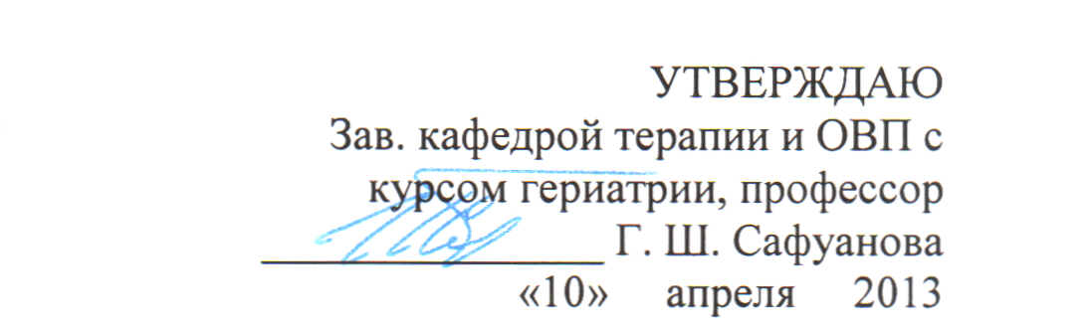

**МЕТОДИЧЕСКИЕ РЕКОМЕНДАЦИИ**

**Цикл: Клиническая ординатура по специальности «ГЕМАТОЛОГИЯ»**

**УФА 2013**